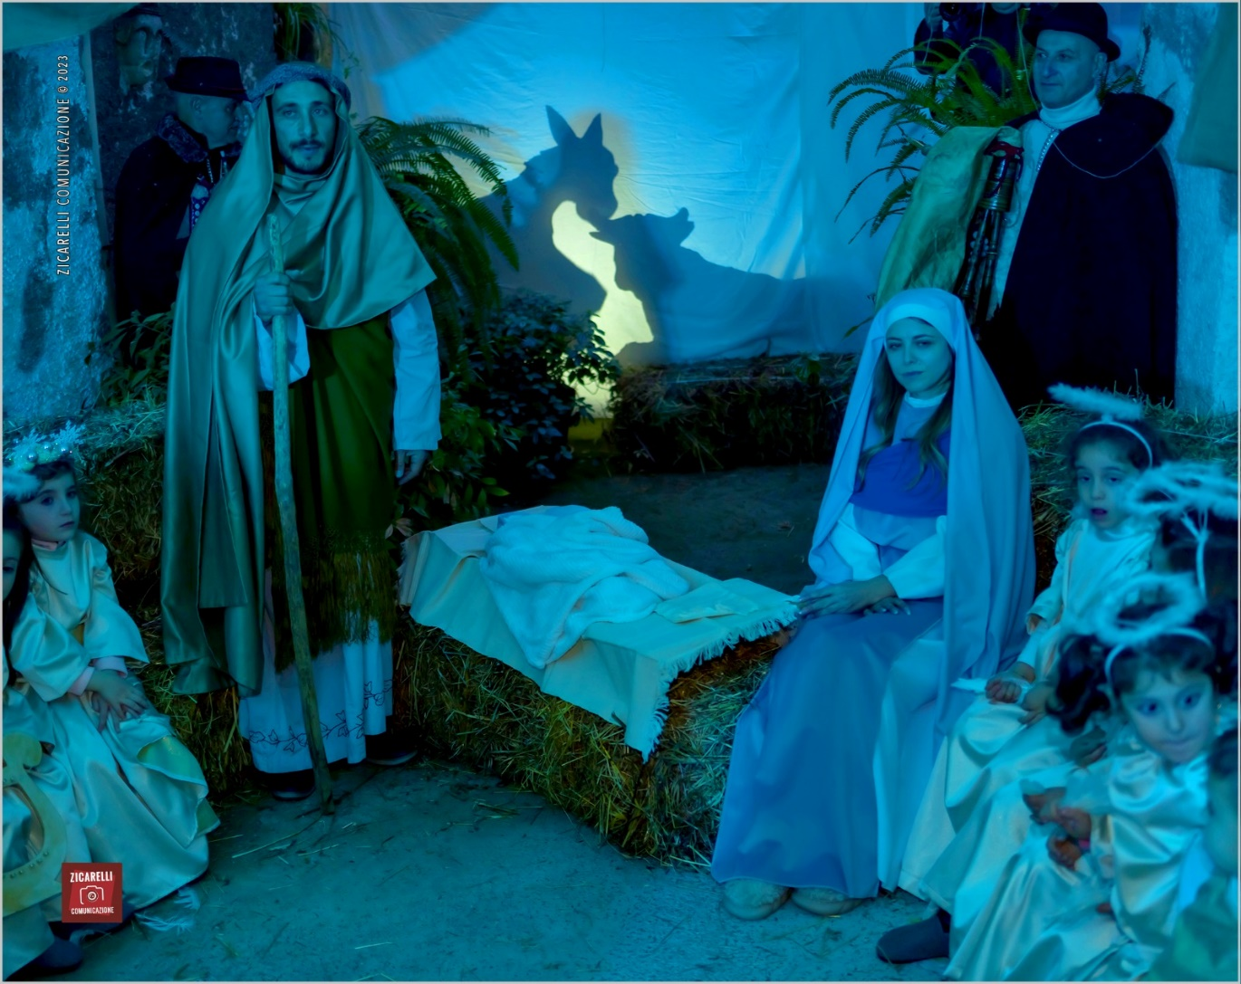

I cuori semplici, pregando ai piedi del presepio, vedono nel Natale una luce di speranza.

**(Roberto de Mattei)**



**IL DIRIGENTE SCOLASTICO – Rachele Anna DONNICI**